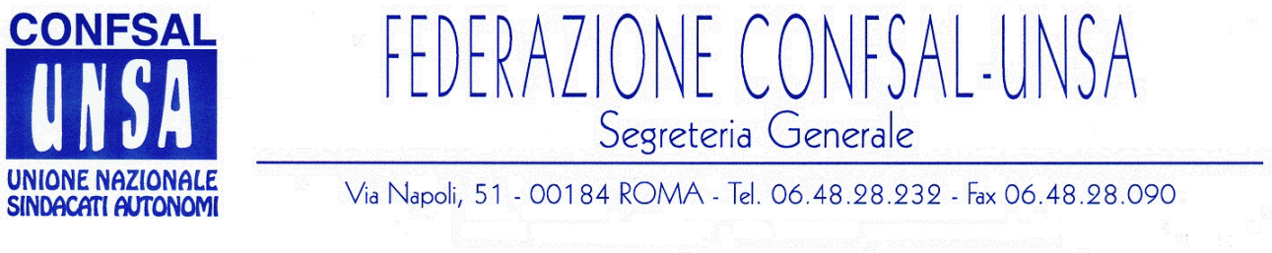
e-mail: unsaconfsal@tin.it sito internet: www.confsal-unsa.it

COMUNICATO 127/09
Protocollo n. 238 del 03 Luglio ‘09

AI SEGRETARI NAZIONALI DEI COORDINAMENTI NAZIONALI

AI SEGRETARI REGIONALI FEDERAZIONE CONFSAL–UNSA
AI SEGRETARI PROVINCIALI FEDERAZIONE UNSA

RESTITUZIONE RISORSE CONTRATTAZIONE INTEGRATIVA
Il GOVERNO NON RISPETTA GLI ACCORDI

STATO DI AGITAZIONE DEL PERSONALE DEL COMPARTO MINISTERI

Il 17 ottobre 2008 la scrivente Federazione aveva proclamato 3 giornate di sciopero dei lavoratori del comparto ministeri per la decurtazione delle risorse destinate alla contrattazione integrativa ed ai fondi previsti dalle Leggi Speciali, introdotta dal Decreto Legge 112-2008, poi convertito con modificazioni in Legge n. 133-2008.
Il braccio di ferro condotto dalla scrivente Federazione, insieme a CISL e UIL, in occasione della trattativa per il rinnovo del Contratto Collettivo comparto ministeri -biennio economico 2008-2009-, aveva portato alla sottoscrizione in data 30 ottobre 2008 di un accordo con il Ministro Renato Brunetta, che, a nome del Governo e con nota a margine apposta di proprio pugno, si impegnava alla reintegrazione dei sopra menzionati fondi entro il 30 giugno 2009.
Il termine ultimo è ora trascorso e le somme promesse non sono ancora state restituite, non avendo il Ministro dell’Economia Tremonti firmato il relativo decreto.
La Federazione Confsal-Unsa ritiene gravissimo il comportamento del Governo, che non ha ancora rispettato gli impegni presi 8 mesi fa e che genera un grave danno economico ai lavoratori e, per questo motivo, PROCLAMA LO STATO AGITAZIONE DEL PERSONALE, chiedendo al Governo l’immediata adozione del Decreto volto alla restituzione delle somme previste dal citato sottoscritto accordo.

Cordialità e Saluti

IL SEGRETARIO GENERALE
Renato Plaja

